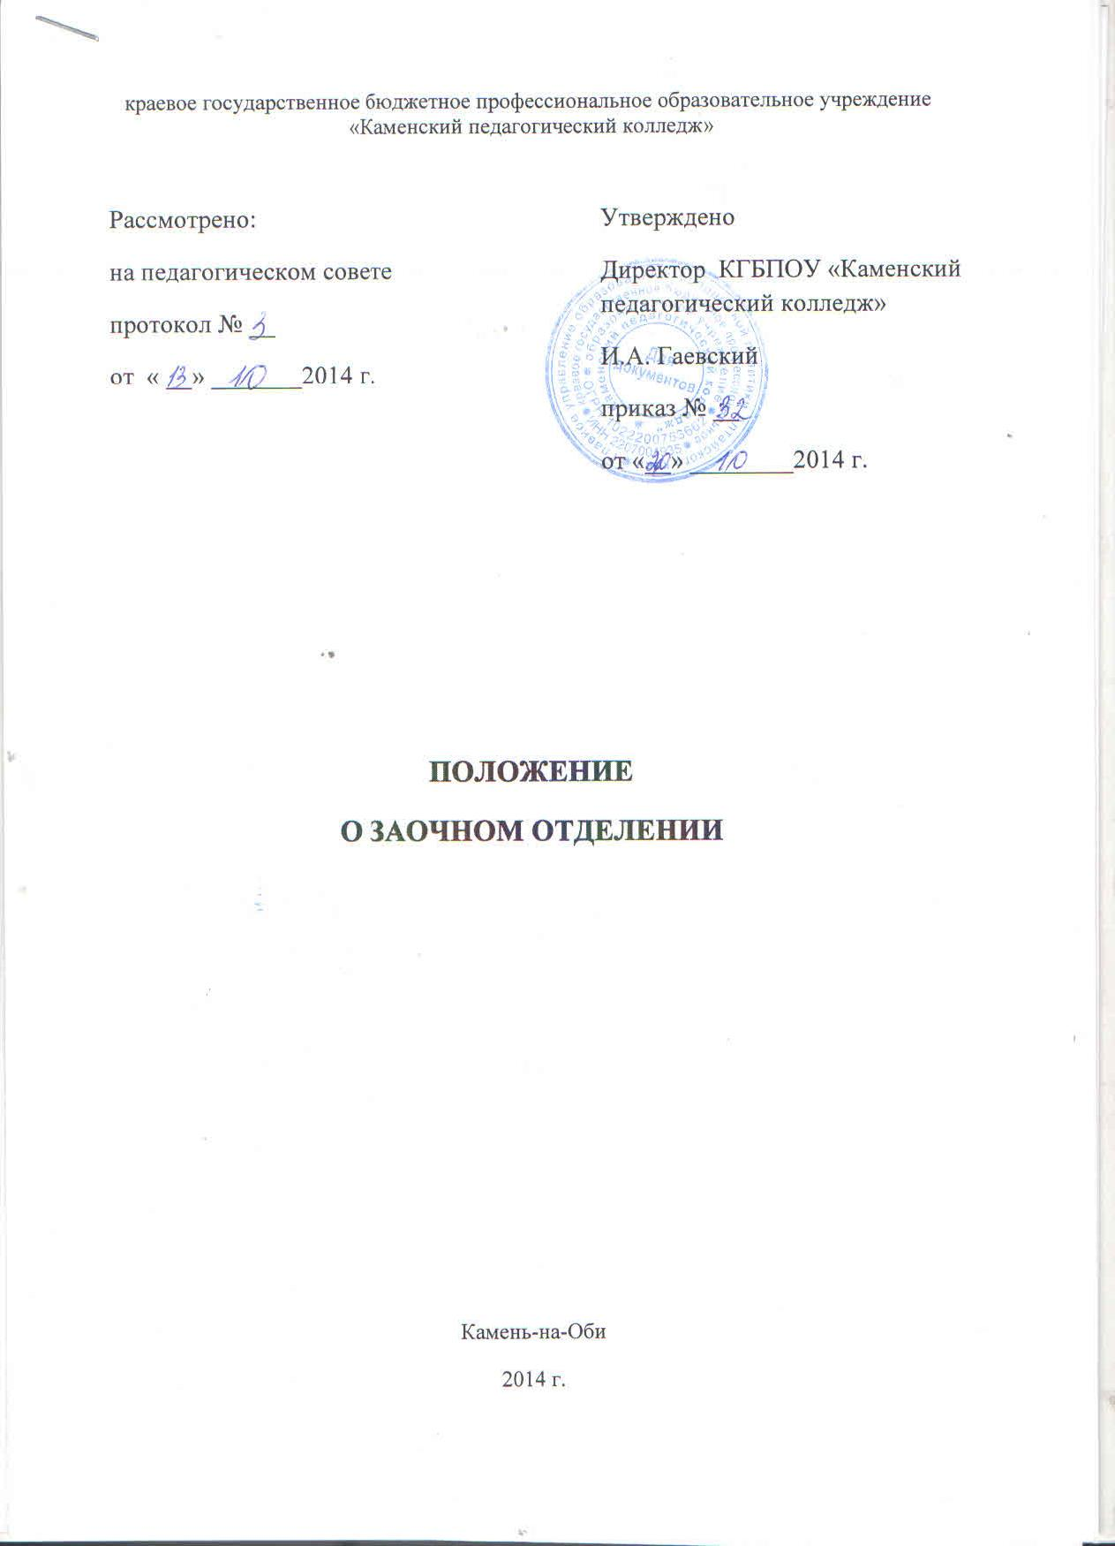
Общие положения
  - Настоящее Положение разработано в соответствии с :
- Законом РФ «Об образовании в Российской Федерации» от 29.12.12 г. № 273-ФЗ;
- Приказом Министерства образования и науки Российской Федерации от 14 июня 2013 г. N 464 г. Москва "Об утверждении Порядка организации и осуществления образовательной деятельности по образовательным программам среднего профессионального образования"( зарегистрирован в Минюсте РФ 30 июля 2013 г.);
- Письмом Министерства образования и науки Российской Федерации от 20.10.2010 г. № 12-696 "О разъяснениях по формированию учебного плана ОПОП НПО/СПО" ;
- Федеральным государственным образовательным стандартом среднего профессионального образования;
- Уставом КГБПОУ «Каменский педагогический колледж».
1.2 Заочное отделение является структурным подразделением КГБПОУ «Каменский педагогический колледж» (далее-колледж).
1.3. Цель создания заочного отделения – наиболее полное удовлетворение образовательных потребностей населения в получении среднего профессионального образования.
1.4 Подготовка специалистов среднего профессионального образования по заочной форме осуществляется в колледже по следующим специальностям:
- 44.02.02 Преподавание в начальных классах
- 49.02.01 Физическая культура
согласно ФГОС СПО по названным специальностям.
1.5 Нормативный срок освоения основной профессиональной образовательной программы по специальностям 44.02.02 Преподавание в начальных классах и 49.02.01 Физическая культура по заочной форме обучения увеличен на один год по сравнению с очной формой на базе среднего (полного) общего образования , начального профессионального, среднего профессионального или высшего профессионального образования на основании федерального государственного образовательного стандарта среднего профессионального образования .
1.6 Начало учебного года по заочной форме обучения устанавливается
колледжем самостоятельно на основании приказа директора , но не позднее 1 октября. Окончание учебного года определяется рабочим учебным планом по конкретной специальности для заочной формы обучения, который разрабатывается колледжем на основе ФГОС СПО и учебного плана очной формы обучения.
1.7 Колледж самостоятельно разрабатывает график учебного процесса и
определяет количество часов, отводимое на изучение дисциплин и
профессиональных модулей, исходя из специфики специальности и
обучаемого контингента.
Наименование дисциплин, междисциплинарных курсов и их группирование
по циклам должны быть идентичны учебным планам для очной формы
обучения.
1.8 При заочной форме обучения осуществляются следующие виды учебной деятельности: обязательные учебные (аудиторные) занятия (обзорные и установочные занятия, практические занятия, лабораторные работы, консультации по курсовой работе (проекту)), индивидуальные консультации, промежуточную аттестацию, дни отдыха.
1.9 Основной формой организации учебного процесса является экзаменационная сессия.
1.10 Студентам заочного отделения выдается зачетная книжка установленного образца.

2. Организация учебного процесса

2.1 Учебный процесс на заочном отделении организуется в соответствии с графиком учебного процесса. В графике учебного процесса, разрабатываемом на учебный год, определяются сроки и продолжительность проведения сессий, преддипломной практики, итоговой государственной аттестации отдельно для каждой учебной группы.
2.2 Годовой бюджет времени при заочной форме обучения распределяется следующим образом (кроме последнего курса) :
Каникулы- 9 недель (летний период), экзаменационная сессия – 4 или 6 недель в зависимости от курса , самостоятельное изучение учебного материала- остальное время.
На последнем курсе бюджет времени распределяется следующим образом :
экзаменационная сессия –3 , 4 или 6 недель в зависимости от сроков обучения , преддипломная (квалификационная) практика – 4 недели , итоговая государственная аттестация (ИГА) – 4 или 8 недель в зависимости от вида ИГА , самостоятельное изучение учебного материала- остальное время.
2.3 На обязательные учебные (аудиторные) занятия в учебном году отводится 160 часов.
2.4 Количество часов, отводимое на изучение дисциплины, определяется колледжем самостоятельно, исходя из специфики специальности и требований ФГОС СПО.
2.5 При проведении обязательных учебных (аудиторных) занятий численность учебной группы составляет 25 обучающихся.
При проведении лабораторных работ и практических занятий учебная группа может разбиваться на подгруппы численностью не менее 12 обучающихся.
2.7 Консультации по всем дисциплинам, изучаемым в данном учебном году, планируются из расчета 4 часов в год на каждого студента, проводятся как в период сессии так и в межсессионное время.
2.8 Продолжительность обязательных аудиторных занятий не превышает 8 учебных часов в день и проводится по расписанию учебных занятий.
2.9 Не планируется проведение занятий и промежуточной аттестации студентов в воскресные и праздничные дни. В день проведения экзамена не должны планироваться другие виды учебной деятельности.
2.10 Промежуточная аттестация включает: экзамены, зачеты, итоговые письменные классные (аудиторные) контрольные работы, курсовую работу (проект). Формы и порядок проведения промежуточной аттестации определяются учебным планом.
2.11 По дисциплинам, по которым не предусмотрены экзамены, курсовой проект (работа), проводится зачет или итоговая письменная (аудиторная) контрольная работа за счет времени, отводимого на изучение данной дисциплины.
2.12 В межсессионный период выполняются контрольные работы, количество которых в учебном году не более десяти, а по отдельной дисциплине - не более двух.
2.13 К промежуточной аттестации по дисциплине студент допускается при условии выполнения индивидуального учебного графика.
2.14 Производственная практика реализуется в объеме, предусмотренном для очной формы обучения. Все этапы практики, предусмотренные требованиями ФГОС СПО, должны быть выполнены.
2.15 Практика для получения первичных профессиональных навыков, практика по профилю специальности реализуются студентом самостоятельно с представлением и последующей защитой отчета в форме собеседования.
2.16 Преддипломная (квалификационная) практика является обязательной для всех студентов, проводится после последней сессии и предшествует итоговой государственной аттестации. Преддипломная (квалификационная) практика реализуется студентом по направлению колледжа в объеме не более 4 недель.
2.17 В графике учебного процесса фиксируется только преддипломная практика, а в разделе «Производственная практика» рабочего учебного плана - все этапы практики, предусмотренные требованиями ФГОС СПО по конкретной специальности.
2.18 Виды итоговой государственной аттестации (ИГА) определены ФГОС СПО и примерным учебным планом для очной формы обучения по конкретной специальности.
2.19 Для выполнения и защиты выпускной квалификационной работы графиком учебного процесса планируется 6 недель.

3. Порядок проведения учебного процесса

3.1 Виды учебной деятельности, календарные сроки выполнения контрольных работ и проведения сессии указываются в разрабатываемом колледжем индивидуальном учебном графике, который выдается (высылается) студентам в начале каждого учебного года (семестра).
3.2 Извещение о календарных сроках проведения сессии направляется персонально каждому студенту не позднее чем за месяц до ее начала, а справка – вызов – не позднее чем за две недели до начала сессии.
3.3 Колледж может направлять в места расположения значительной численности студентов преподавателей для проведения консультаций, учебных занятий, итоговых письменных классных (аудиторных) контрольных работ, приема курсовых проектов (работ), зачетов и экзаменов.
3.4 Студентам, не выполнившим по уважительным причинам индивидуальный график учебного процесса к началу сессии, образовательное учреждение имеет право установить другой срок ее проведения, причем за студентом сохраняется право на дополнительный оплачиваемый отпуск, предусмотренный на данную сессию.
3.5 Студенты, прибывшие на сессию без справки-вызова, допускаются к выполнению всех видов учебной деятельности по дисциплине, по которой успешно выполнены предусмотренные учебным планом домашние контрольные работы, а также к посещению учебных занятий по другим дисциплинам.
3.6 Не позднее чем за 10 дней до начала сессии составляется расписание ее проведения, которое утверждается руководителем КГБПОУ «Каменский педагогический колледж».
3.7 После окончания сессии составляется сводная ведомость итоговых оценок по учебным группам.
3.8 На основании результатов промежуточной аттестации готовится проект приказа директора колледжа о переводе на следующий курс студентов, сдавших сессию.
3.9 Студентам, не выполнившим индивидуальный график учебного процесса и не переведенным на следующий курс, образовательное учреждение имеет право устанавливать конкретные сроки повторной промежуточной аттестации.
3.10 Предоставление студентам академических отпусков производится в соответствии с законодательством РФ.
3.11 Выпускнику, прошедшему в установленном порядке итоговую государственную аттестацию в колледже, имеющем государственную аккредитацию по соответствующим специальностям, выдаются диплом о среднем профессиональном образовании и приложение к нему.
Студенту, отчисленному из образовательного учреждения, имеющего государственную аккредитацию по соответствующим специальностям, в том числе при его переходе (переводе) в другое образовательное учреждение, выдается академическая справка.

4. Выполнение и рецензирование контрольных работ

4.1 Основной формой самостоятельной работы студентов - заочников является выполнение контрольных работ.
4.2 Сроки выполнения контрольных работ определены графиком учебного процесса.
4.3 Количество контрольных работ в учебном году должно быть не более десяти, а по отдельной дисциплине - не более двух.
4.4 Рецензирование контрольных работ проводится с целью:
• контроля изучения теоретических знаний и практических умений и навыков учебной дисциплины;
• организации самостоятельной работы студента над учебным материалом;
• выявления пробелов в знаниях студента.
4.5 Контрольные работы, поступившие на заочное отделение колледжа , регистрируются в «Журнале учета контрольных работ».
4.6 Контрольные работы передаются на проверку преподавателю дисциплины. Общий срок нахождения контрольной работы в колледже с момента ее регистрации и до возврата с рецензией студенту должен составлять не более 2-х недель.
4.7 Результаты проверки контрольной работы проставляются на титульном листе работы словами «зачет», «незачет».
4.8 Контрольная работа, выполненная не в полном объеме, не по заданному варианту, небрежно, неразборчивым почерком возвращаются студенту без рецензии с указанием причин возврата на титульном листе.
4.9 При проверке контрольной работы необходимо:
• указать на каждую ошибку по существу выполненного задания, поставить наводящий вопрос, указать, какую тему (раздел) студент должен изучить, чтобы восполнить пробел в знаниях.
• обратить внимание на степень самостоятельности выполнения работы, полноту изложения, качество и точность выполнения практических заданий, показать при необходимости рациональный путь решения задач.
• указать на неправильные формулировки, стилистические погрешности, грамматические ошибки.
Замечания, сделанные по тексту или на полях, должны быть четкими, ясными, написаны понятным разборчивым почерком, чернилами (пастой) красного цвета.
4.10 Зачтенной считается контрольная работа, раскрывающая в достаточной степени содержание теоретических вопросов и не имеющая ошибок в методике решения задач.
4.11 Не зачтенной считается контрольная работа, в которой не раскрыто содержание вопросов, имеются грубые ошибки в освещении вопросов, решении задач, ситуаций и т.д. Данная работа возвращается с подробной рецензией студенту для дальнейшей работы над учебным материалом.
4.12 Допускается прием на рецензирование контрольных работ, выполненных за пределами установленных графиком учебного процесса сроков, в том числе и в период сессии. В случае сдачи контрольных работ в период сессии преподаватель может вместо рецензирования проводить их устный прием (собеседование) непосредственно в период сессии. В журнале учета и на титульном листе контрольной работы делается отметка «Зачтено».
4.13 В случае необходимости, на основании рецензии, студенты выполняют в этой же тетради работу над ошибками, которая проверяется преподавателем.
4.14 Защиту контрольной работы (собеседование) преподаватель проводит до экзамена либо во время экзамена без дополнительной оплаты с целью выяснения самостоятельности выполнения работы и глубины усвоения материала. Форму защиты контрольной работы выбирает преподаватель (устная, тестовая, решение задач, ситуаций и т.п.).
4.15 Наличие зачтенной контрольной работы является допуском студента к промежуточной аттестации по дисциплине.
4.16 Результаты проверки контрольных работ фиксируются в журнале учета .

5. О государственной (итоговой) аттестации студентов заочного отделения

5.1 Студент заочного отделения, выполнивший учебный план, решением педагогического совета колледжа допускается к государственной (итоговой) аттестации.
5.2. Виды государственной (итоговой) аттестации определены Положением об итоговой государственной аттестации выпускников колледжа очной формы обучения применительно к конкретной специальности.
5.3 Для подготовки и защиты выпускной квалификационной работы графиком учебного процесса отводится 6 недель.
5.4 Выпускнику, освоившему соответствующую образовательную программу в полном объеме и прошедшему государственную (итоговую) аттестацию, выдаётся диплом государственного образца о среднем профессиональном образовании, заверенный печатью колледжа. Знания и умения выпускников определяются оценками «отлично», «хорошо», «удовлетворительно», которые указываются в приложении к диплому о среднем профессиональном образовании.
5.5 Студенту, отчисленному из колледжа , в том числе и при его переходе в другое образовательное учреждение, выдаётся академическая справка.

6. Права и обязанности студентов заочного отделения

6.1 Студенты заочного отделения колледжа могут совмещать учёбу с работой.
6.2 На студентов, совмещающих работу и учебу на заочном отделении колледжа, распространяются гарантии и компенсации, предусмотренные ст. 174 Трудового кодекса РФ, а именно: студентам, выполняющим учебный график, работодатель предоставляет дополнительный отпуск с сохранением среднего заработка.
6.3 Студент имеет право присутствия на сессии без справки-вызова. В этом случае он допускается к выполнению графика учебного процесса без предоставления ему дополнительного оплачиваемого отпуска.
6.4 Студенты заочного отделения имеют право бесплатно пользоваться библиотекой, иными информационными ресурсами колледжа , а также услугами учебных, социально-бытовых, медицинских и других его подразделений в порядке, установленном его Уставом.
6.5 Студенту заочного отделения колледжа может быть предоставлен академический отпуск.
6.6 Студенты заочного отделения имеют право на переход в колледже с одной образовательной программы и (или) формы обучения на другую в порядке, определяемом колледжем .
6.7 Порядок и условия восстановления на заочное отделение лица, отчисленного из колледжа, а также приёма для продолжения обучения лица, ранее обучавшегося в другом образовательной организации среднего профессионального образования и отчисленного из него до окончания обучения, определены Уставом колледжа.
6.8 Студенты заочного отделения обязаны соблюдать Правила внутреннего распорядка колледжа , которые регламентируют деятельность, поведение и взаимоотношения обучающихся, работников и администрации колледжа в ходе образовательного процесса.
6.9 За невыполнение учебного плана по специальности в установленные сроки по неуважительной причине, невыполнение обязанностей, предусмотренных Уставом, к студенту заочного отделения могут быть применены дисциплинарные взыскания вплоть до отчисления из колледжа.

7. Документация отделения

На отделении должны быть следующие документы:
7.1 Журналы учебных занятий (по числу учебных групп);
7.2 форма 2. Ведомость учета часов учебной работы преподавателей (на каждую учебную группу);
7.3 форма 3. Годовой учет часов, проведенных преподавателем в учебном году (на каждого преподавателя);
7.4 сводные ведомости, экзаменационные ведомости, журналы учета контрольных работ (для каждой группы);
7.5 план работы отделения на учебный год (утвержденный зам. директора по У Р);
7.6 рабочие планы;
7.7 график учебного процесса на учебный год.

Разработано:

Зав. заочным отделением Батурина Е.Н. _____________ «_» сентября 2014 г.
должность Ф.И.О подпись

Юрисконсульт Куликова О.В. _____________ «_» сентября 2014 г.
должность Ф.И.О подпись

Согласовано:
Зам. директора по учебной работе Петрова А.Н. _______________ «_»сентября 2014 г.
должность Ф.И.О подпись

